简 报
（第四期）

宁夏盐池教育发展基金会党小组 2021年11月15日
感恩的心 永远有你
宁夏盐池教育发展基金会全体党员职工，每年最少到校开展感恩教育、调研、征求意见建议两次。继今年4月到校发放资助金、征求意见建议后，11月12日至14日，又按照《关于做好2021—2022学年第一学期资助工作的函》的要求，分组到校利用给学生发放资助金的机会，开展感恩教育，教育学生从小有一颗感恩的心，并与所到学校教师沟通交流，掌握学生资助情况及收集意见建议等基础信息。
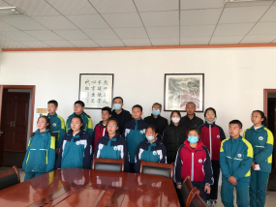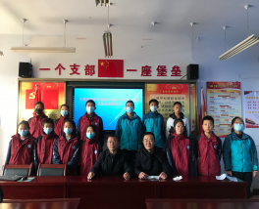
发放、教育仪式后，与师生交流后合影。
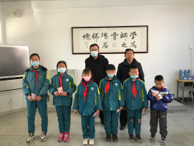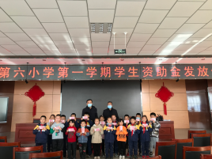
为了从小培养孩子感恩之心，有条件的学校组织发放仪式，通过仪式教育孩子要感谢党和政府，感谢关系和帮助他们的人，发奋图强、刻苦学习，用优异的成绩感谢将来报效祖国和人民。

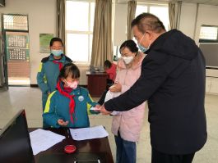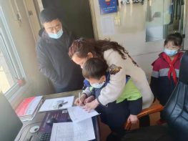
亲自将助学金发放到学生手中，对低年级学生还委托班主任代管。

通过多年了持续的感恩教育，让学生懂得感恩，富有爱心，增强了学习的责任感和使命感。

